LAUDO TÉCNICO N º 48/2018

PAAF nº 0024.17.010955-7

- Considerações preliminares:

Em 16 de fevereiro de 2017, a 3ª Promotoria de Justiça da Comarca de Barbacena, por meio de ofício, informou a esta Coordenadoria sobre a tramitação de Inquérito Civil instaurado para apurar o possível valor cultural de imóveis situados em Santa Rita do Ibitipoca. Foi ressaltado que o município não possuía nenhum bem material tombado ou inventariado, excepcionando-se a Igreja Matriz, que já era objeto de Ação Civil Pública.

Juntamente com o referido ofício, foi encaminhado a esta coordenadoria o Relatório da Diligência realizada em Santa Rita de Ibitipoca pela Associação dos Municípios da Microrregião da Mantiqueira- AMMA, que identificou imóveis com características arquitetônicas de destaque pelo estilo de época.

Em 13 de outubro de 2017, o setor técnico desta coordenadoria elaborou a Nota Técnica nº 60/2017 em atendimento à demanda da 3ª Promotoria de Justiça de Barbacena. Verificou-se que:

- O município de Santa Rita de Ibitipoca apresentou ao IEPHA no exercício 2012 do ICMS Cultural Plano de Inventário que, por não ter sido devidamente executado, perdeu a efetividade.
- No exercício 2018 do ICMS Cultural, o município apresentou novo Plano de Inventário, cujo cronograma se estende de 2016 a 2024. A documentação foi atualizada, abrangendo o distrito Sede, o distrito de Paraíso Garcia e o distrito de Bom Jesus do Vermelho, contemplando diversas edificações que tiveram seu valor cultural preliminarmente reconhecido como bens relevantes para a história e a memória da cidade. Ressaltou-se que muitos destes imóveis foram destacados no Relatório de Diligência elaborado pela Associação dos Municípios da Microrregião da Mantiqueira em 2016.

Foi recomendado pela Nota Técnica nº 60/2017 que o município de Santa Rita de Ibitipoca cumprisse rigorosamente o cronograma proposto no Plano de Inventário de apresentado ao IEPHA no exercício 2018 do ICMS Cultural, para que os bens culturais das áreas urbanas e rurais fossem devidamente inventariados. Ressaltou-se que a elaboração das fichas de inventário deve ser orientada e revisada por profissionais especializados na área de patrimônio cultural e que o Conselho Municipal de Proteção do Patrimônio Cultural deve acompanhar a execução do Plano de Inventário.

Em 12 de abril de 2018, por meio de ofício, a 3ª da Promotoria de Justiça da Comarca de Barbacena solicitou a esta coordenadoria um estudo técnico específico, destinado a avaliar a existência de valor cultual/histórico/arquitetônico, bem como a viabilidade de tombamento dos imóveis apontados no Relatório de Diligência nº 006/2017, encaminhando em anexo. Constam do relatório mencionado os seguintes bens:
- Rua Joaquim Ribeiro de Paula: nº 23, nº 47, nº 89, nº 169 e nº 195;
- Rua Joaquim Rabelo da Fonseca: nº 218;
- Rua Pe. Antônio B. de Freitas, nº 06.

É importante ressaltar que a Prefeitura Municipal de Santa Rita do Ibitipoca apresentou ao IEPHA no exercício 2019 do ICMS Cultural as fichas de inventário de bens culturais, localizados na Área I- Distrito Sede/ Seção A- zona urbana. São eles:

1- Igreja Matriz de Santa Rita de Cássia
2- Torre Sineira
3- Túmulo Ten. Cel. Jacintho Rodrigues da Cunha
4- Capela de Nossa Senhora das Dores
5- Casarão 1894
6- Sede da Corporação Musical Santa Cecília
7- Praça Joaquim Ribeiro de Paula
8- Corporação Musical Santa Cecília

Em atendimento ao requerimento da 3ª Promotoria de Justiça da Comarca de Barbacena, foi realizada vistoria técnica no município de Santa Rita do Ibitipoca no dia 24 de julho de 2018 pela historiadora Neise Mendes Duarte, analista do Ministério Público.

Este laudo técnico tem como objetivo analisar o valor cultural da sede da Corporação Musical Santa Cecília em Santa Rita do Ibitipoca.

- Metodologia:

Para elaboração deste laudo foi utilizado o seguinte procedimento técnico:
- Consulta à documentação constante do PAAF nº 0024.17.010955-7.
- Pesquisa na Diretoria de Promoção do IEPHA, que gerencia o ICMS Cultural repassado aos municípios.
- Inspeção “in loco” no município de Santa Rita do Ibitipoca, com registro fotográfico.
- Consulta à legislação municipal que trata sobre o patrimônio histórico e cultural no município de Santa Rita do Ibitipoca .

- Análise Técnica:

A sede da Corporação Musical Santa Cecília localiza-se na Rua Santa Cecília, nº 32, aos fundos da Igreja Matriz de Santa Rita do Ibitipoca.

Segundo a ficha de inventário do bem cultural, a sede da Corporação Musical Santa Cecília trata-se de uma edificação recente, datada do século XX. Sua importância reside na instituição que sedia. A Corporação Musical Santa Cecília foi fundada em 1810, época de que datam as partituras mais antigas existentes no acervo, sendo considerada uma das bandas de músicas mais antigas do estado de Minas Gerais. Apresenta um caráter tradicional familiar. O maestro mais antigo de que se tem notícia foi João Fernandes, conhecido como João Bica, que foi sucedido por Ananias Fernandes de Almeida que assumiu a corporação musical de 1866 a 1918. A função de maestro é exercida atualmente por Olavídes Geraldo de Almeida. A Corporação Musical está em processo de Registro como Patrimônio Imaterial.

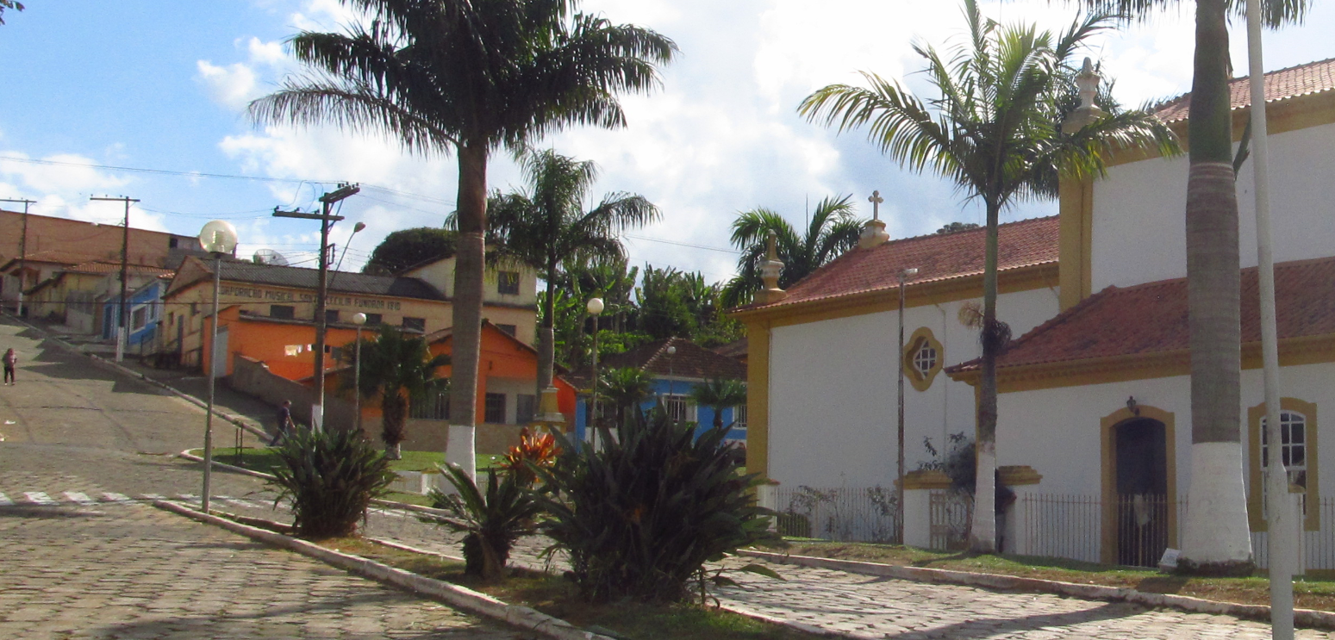
Figura 1- Igreja Matriz de Santa Rita e aos fundos, assinalada, a sede da Corporação Musical Santa Cecília. Foto da vistoria realizada em 24/07/2018.

No exercício 2019 do ICMS Cultural, a Prefeitura Municipal Santa Rita do Ibitipoca encaminhou ao IEPHA a ficha de inventário da sede da Corporação Musical Santa Cecília, deixando evidente que o valor cultural da banda supera o da sua sede que é uma edificação contemporânea, sem estilo arquitetônico definido.

4. Fundamentação:

Patrimônio cultural é o conjunto de todos os bens, materiais ou imateriais, que, pelo seu valor próprio, devam ser considerados de interesse relevante para a permanência e a identidade da cultura de um povo. O patrimônio é a nossa herança do passado, com que se vive no presente e que se transmite às gerações vindouras.

Nos últimos anos, as políticas e práticas desenvolvidas na área de preservação vêm adquirindo nova abrangência. O enfoque dado anteriormente apenas aos monumentos considerados de excepcional valor histórico, arquitetônico ou artístico amplia-se ao adotar o conceito de “patrimônio cultural” estendendo-se à memória social da coletividade.

É fundamental o papel que os municípios desempenham na salvaguarda do seu patrimônio cultural e natural, uma vez que é a comunidade que identifica e define os símbolos e referências no espaço vivenciado por ela.

De acordo com os artigos 30, IX, e 216, da Constituição Federal:

Art. 30
Compete aos Municípios:
IX – promover a proteção do patrimônio histórico-cultural local, observada a legislação e a ação fiscalizadora federal e estadual.
Art. 216, § 1º
O Poder Público, com a colaboração da comunidade, promoverá e protegerá o patrimônio cultural brasileiro, por meio de inventários, registros, vigilância, tombamento e desapropriação, e de outras formas de acautelamento e preservação.

As características naturais e culturais de Santa Rita do Ibitipoca, um dos municípios onde está localizado o Parque Estadual do Ibitipoca, tornam a localidade detentora de grande potencial turístico, que precisa ser melhor explorado, de forma a abranger o acervo histórico-cultural da cidade. Além de contribuir para o desenvolvimento sócio-econômico das comunidades locais, o turismo pode se tornar um importante instrumento para proteção, valorização e divulgação do patrimônio cultural da cidade.

Obviamente, as atividades turísticas devem ser planejadas sob a ótica da sustentabilidade, adotando práticas que visem, sobretudo, à preservação do patrimônio cultural e do patrimônio natural das localidades. É necessário viabilizar um turismo sustentável, relacionado à prática de atividades que sejam ambientalmente responsáveis, de modo a causar o menor impacto possível.

De acordo com a Lei Municipal nº 566/2013 que dispõe sobre a proteção, preservação e promoção do patrimônio cultural no município de Santa Rita de Ibitipoca:

Art. 6º. São diretrizes orientadoras da política municipal de patrimônio cultural:
I - a realização de inventários, assegurando-se o levantamento sistemático, atualizado e tendencialmente exaustivo dos bens culturais existentes com vista à respectiva identificação e preservação;
[...]
III - a coordenação, articulando e compatibilizando o patrimônio cultural com as restantes políticas que se dirigem a idênticos ou conexos interesses públicos e privados, em especial as políticas de ordenamento do território, de ambiente, de educação e formação, de apoio à criação cultural e de turismo;
[...]
V - a vigilância e prevenção, impedindo, mediante a instituição de órgãos, processos e controles adequados, a desfiguração, degradação ou perda de elementos integrantes do patrimônio cultural;
[…]

Art. 32. O inventário tem por finalidade:
I - promover, subsidiar e orientar ações de políticas públicas de preservação e valorização do patrimônio cultural;
II - mobilizar e apoiar a sociedade civil na salvaguarda do patrimônio cultural;
III - promover o acesso ao conhecimento e à fruição do patrimônio cultural;
IV - subsidiar ações de educação patrimonial nas comunidades e nas redes de ensino pública e privada.
V – Ser um indicador de bens culturais a serem subseqüentemente protegidos pelo instituto do tombamento e/ou pelo Registro do Imaterial.
§ 1º. Visando à proteção prévia, fica definido, em conformidade com a Constituição Federal de 1988, artigo 216, § 1o., que os bens inventariados não poderão ser destruídos, inutilizados, deteriorados ou alterados sem prévia avaliação e autorização do Conselho Municipal do Patrimônio Cultural.

Verifica-se que o município de Santa Rita do Ibitipoca contempla a proteção do patrimônio cultural em sua legislação, estabelecendo que a partir do inventário podem ser planejadas ações diversas para a salvaguarda dos bens culturais, abrangendo, inclusive, a recomendação de tombamento.

Portanto, cabe à municipalidade zelar pelo cumprimento desta legislação, de modo a assegurar uma adequada gestão dos bens culturais. A adoção de uma política mais efetiva de proteção e promoção do patrimônio cultural poderá gerar mais recursos para o município e, consequentemente, mais formas de se investir na manutenção e conservação dos bens culturais.

5. Conclusão:

A sede da Corporação Musical Santa Cecília foi inventariada pelo município de Santa Rita do Ibitipoca no exercício 2019 do ICMS Cultural. Sua ficha de inventário ressalta que “ é uma edificação recente. datável do século XX. No entanto sua importância está na instituição que sedia”.

Em seguida, a ficha de inventário do bem em questão passa a descrever o histórico da Corporação Musical Santa Cecília, com dados relativos à sua fundação e aos seus maestros. O documento evidencia que atualmente a banda está “em fase de Registro como Patrimônio Imaterial de Santa rita do Ibitipoca”.

Sabe-se que a salvaguarda de bens culturais imateriais deve garantir as condições materiais que permitam a existência destes bens, garantindo a participação dos grupos que produzem e transmitem as manifestações culturais. No caso de Santa Rita do Ibitipoca, o imóvel sede da Corporação Musical Santa Cecília, embora não apresente valor arquitetônico, constituiu-se num espaço fundamental para a continuidade das atividades da banda.

Sendo assim, sugere-se que se proceda ao Registro Imaterial da Corporação Musical Santa Cecília, contemplando todos as condições materiais que dão suporte a existência da tradição no município.

É desejável que a documentação a ser elaborada para Registro Imaterial da Corporação Musical Santa Cecília siga as orientações do IEPHA, contemplando denominação e descrição sumária do bem; local ou região de ocorrência; indicação dos indivíduos ou grupos envolvidos; local e data da realização, em caso de evento; informações históricas; registro fotográfico e audiovisual; referências documentais e bibliográficas conhecidas.

É importante ressaltar que o Registro Imaterial da Corporação Musical Santa Cecília incrementará pontuação no ICMS Cultural e, conseqüentemente, o aporte de recursos para o município de Santa Rita do Ibitipoca.

6. Encerramento:

São essas as considerações desta Promotoria, que se coloca à disposição para o que mais se fizer necessário.

Belo Horizonte, 26 de setembro de 2018.

Neise Mendes Duarte
Analista do Ministério Público – MAMP 5011
Historiadora

Ofício n° 0334/2017/3ªPJCB
Inquérito Cível 56.16.000135-2
Ofício 0518/2018/3ª PJCB.
A relação dos bens inventariados em Santa Rita do Ibitipoca consta na página eletrônica da prefeitura municipal: http://www.santaritadeibitipoca.mg.gov.br/bens-culturais/. Acesso 31-7-2018.
A Ficha de Inventário do bem cultural segue anexa a este laudo.
http://www.iepha.mg.gov.br/index.php/servicos/tombamento-e-registro#solicita%C3%A7%C3%A3o-de-registro-de-bens-culturais-imateriais.

